

Комбинированный экспресс-тест EHRLICHIA Ab + ANAPLASMA Ab + BORRELIA Ab - это иммунохроматографический тест для дифференциального диагноза наличия Эрлихии Ab + Анаплазмы Ab + Боррелии Ab

Принцип проведения теста
Комбинированный экспресс-тест на Эрлихию Ab + Анаплазму Ab + Боррелию Ab основан на многослойном иммунохроматографическом анализе бокового потока. Испытательное устройство имеет два испытательных окна. Каждое испытательное окно имеет невидимую «Т» (тестовую) зону и «С» (контрольную) зону. Когда образец помещается в пробоотборное отверстие на устройстве, жидкость растекается по бокам на поверхности тест-полоски. Если при этом в образце имеется достаточно Эрлихии Ab + Анаплазмы Ab + Боррелии Ab, то в соответствующем испытательном окне появится видимая «Т» полоса. «С» полоса должна всегда появляться после помещения образца в устройство, показывая достоверный результат. Тем самым, устройство может точно показывать наличие Эрлихии Ab + Анаплазмы Ab + Боррелии Ab
Интерпретация результатов 15-20 минут.

Инструкция

1. НАЗНАЧЕНИЕ
Комбинированный экспресс-тест на Эрлихиоз Ab + Анаплазму Ab + Боррелию Ab это иммунохроматографический тест для дифференциального диагноза наличия Эрлихии Ab + Анаплазмы Ab + Боррелии Ab в плазме или сыворотке крови.
Время анализа: 15 - 20 минут
Образец: плазма или сыворотка крови

2. ПРИНЦИП ДЕЙСТВИЯ
Комбинированный экспресс-тест на Эрлихию Ab + Анаплазму Ab + Боррелия Ab основан на многослойном иммунохроматографическом анализе бокового потока. Испытательное устройство имеет два испытательных окна. Каждое испытательное окно имеет невидимую «Т» (тестовую) зону и «С» (контрольную) зону. Когда образец помещается в пробоотборное отверстие на устройстве, жидкость растекается по бокам на поверхности тест-полоски. Если при этом в образце имеется достаточно Эрлихии Ab + Анаплазмы Ab + Боррелии Ab, то в соответствующем испытательном окне появится видимая «Т» полоса. «С» полоса должна всегда появляться после помещения образца в устройство, показывая достоверный результат. Тем самым, устройство может точно показывать наличие Эрлихии Ab + Анаплазмы Ab + Боррелии Ab.

3. СОСТАВ НАБОРА
- 10 пакетов из фольги, каждый из которых содержит 1 тестовую кассету, 1 пипетку и 1 влагопоглотитель.
- 1 капельницу с буфером
- Инструкция



ВНИМАНИЕ! Вы можете ознакомиться с видео инструкцией перейдя по QR коду или ввести ссылку
www.ed-vet.com/video/

4. ПРОЦЕДУРА ИСПЫТАНИЯ
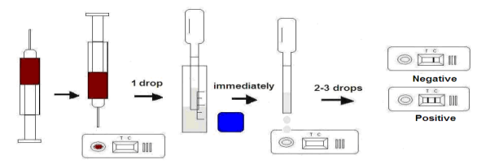
- Возьмите образец плазму или сыворотки крови.
- Достаньте кассету из пакета и положите ее горизонтально.
- Капните 1 каплю образца и немедленно добавьте 2-3 капли буферного раствора в пробоотборное отверстие «S».
- Оцените результат через 15-20 минут.

5. ИНТЕРПРЕТАЦИЯ РЕЗУЛЬТАТОВ
Положительный: Наличие обеих окрашенных полос «C» и «T», независимо от того, «Т» полоса чистая или смазанная.
Отрицательный: Появляется только полоса «C».
Недействительный: В зоне «С» не появляется окрашенная полоса, независимо от того, появляется ли «Т» окрашенная.

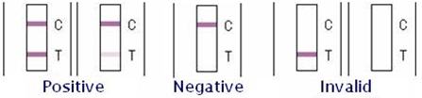

6. ХРАНЕНИЕ
Тест-набор можно хранить при комнатной температуре. НЕ ЗАМОРАЖИВАТЬ. Не хранить тест-набор под прямыми лучами солнца.

7. МЕРЫ ПРЕДОСТОРОЖНОСТИ
- Для достижения лучших результатов, пожалуйста, строго соблюдайте данные инструкции.
- До начала анализа все реагенты должны иметь комнатную температуру.
- Вынимайте тест-кассету непосредственно перед применением.
- Не используйте повторно тест-набор.
- Не используйте тест-набор после истечения его срока годности, указанного на пакете.
- Компоненты набора прошли качественный контроль в качестве стандартной единицы партии. Не смешивайте компоненты из разных лотов.

